Evidências: Calculadora Android

Cálculo Subtracao Android

CT02_Tela01

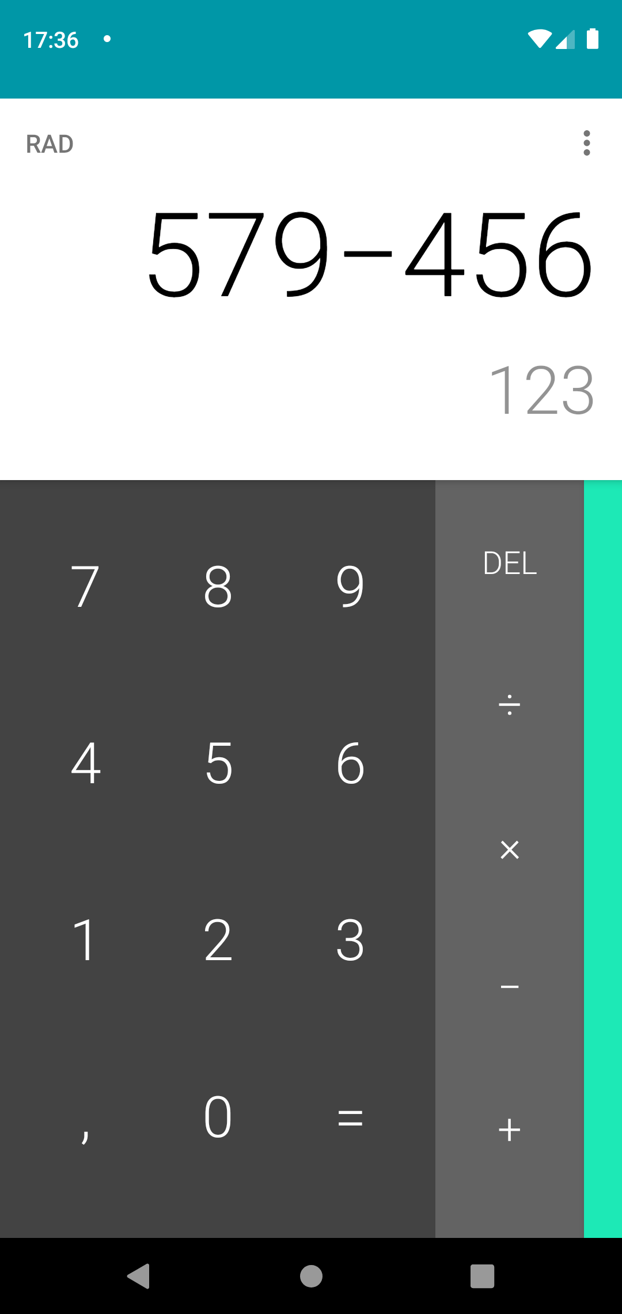

CT02_Tela02

